目录
一、循环神经网络（RNN）2018.03.29-2018.04.03 1
1.1：输入： 2
1.2: 激活函数 tanh() 2
1.3：输出 2
1.4：损失函数 2
1.5：BPTT(back-propagation through time)时间方向传播 2
1.6: 总结 3
二、LSTM(长短时记忆网络)2018.04.08-2018.04.15 4
2.1： LSTM是个啥？ 4
2.2： 遗忘门是个啥？ 4
2.3： 输入门是个啥？ 5
2.3： 输出门是个啥？ 5

一、循环神经网络（RNN）2018.03.29-2018.04.03

1.1：输入：
- 特征输入
- 时间序列上的输入
公式：z^{(t)}= Ux^{(t)}+Wh^{(t−1)}+b

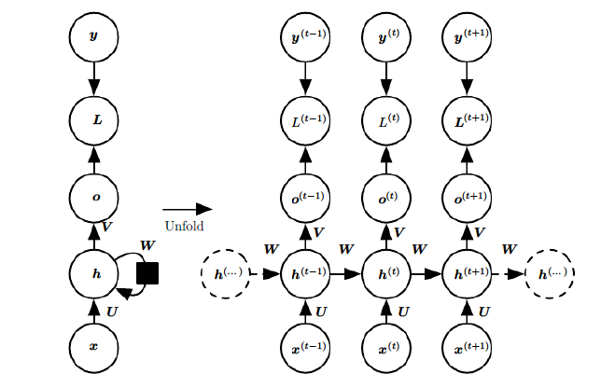
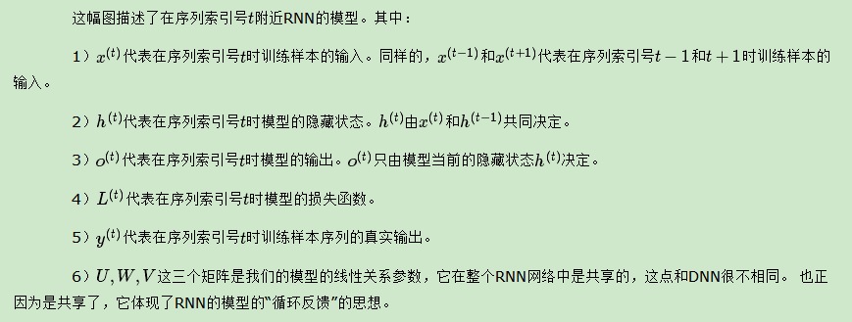

1.2: 激活函数 tanh()
对于任意一个序列索引号t，我们隐藏状态h^{(t)}由x^{(t)}和h^{(t−1)}得到
h^{(t)}=σ(z^{(t)})=σ(Ux^{(t)}+Wh^{(t−1)}+b)
其中σ为RNN的激活函数，一般为tanh, b为线性关系的偏倚。

1.3：输出
序列索引号t时模型的输出o^{(t)}的表达式比较简单：
o^{(t)}=Vh^{(t)}+c^{(t)}
在最终在序列索引号t时我们的预测输出为:
y^^{(t)}=σ(o^{(t)})
通常由于RNN是识别类的分类模型，所以上面这个激活函数一般是softmax。二分类是sigmoid，多分类用softmax激活函数

1.4：损失函数
通过损失函数L^{(t)}，比如对数似然损失函数，我们可以量化模型在当前位置的损失，即y^^{(t)}和y^{(t)}的差距

1.5：BPTT(back-propagation through time)时间方向传播
损失函数我们为对数损失函数，输出的激活函数为softmax函数，隐藏层的激活函数为tanh函数。
对于RNN，由于我们在序列的每个位置都有损失函数，因此最终的损失L为：
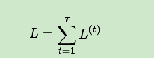
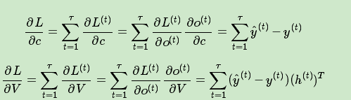
但是W,U,b的梯度计算就比较的复杂了。从RNN的模型可以看出，在反向传播时，在在某一序列位置t的梯度损失由当前位置的输出对应的梯度损失和序列索引位置t+1时的梯度损失两部分共同决定。对于W在某一序列位置t的梯度损失需要反向传播一步步的计算。我们定义序列索引t位置的隐藏状态的梯度为：
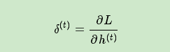
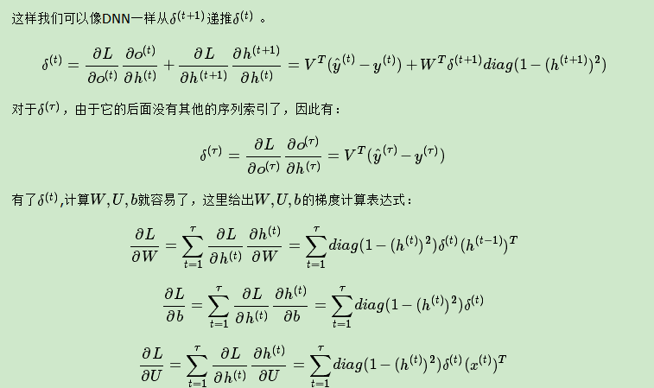

1.6: 总结
如果序列过长会导致优化时出现梯度消散问题，所以实际上一般会 规定一个最大长度，党序列长度超过规定长度之后会对序列进行截断。
简单循环神经网络有可能会丧失学习到距离如此远的信息能力。或者在复杂语言场景中，有用的信息间隔有大有小，长短不一，循环神经网络的性能也会受到限制
所以，长短时记忆网络的设计就是为了解决这个问题的。
关于梯度消失和梯度爆炸这个网站介绍的比较详细https://zybuluo.com/hanbingtao/note/541458

二、LSTM(长短时记忆网络)2018.04.08-2018.04.15
（04.08）例子：《安娜卡列尼娜》文本生成——利用TensorFlow构建LSTM模型

2.1： LSTM是个啥？
零基础入门深度学习(6) - 长短时记忆网络(LSTM)
LSTM的关键，就是怎样控制长期状态c。在这里，LSTM的思路是使用三个控制开关。第一个开关，负责控制继续保存长期状态c（遗忘门）；第二个开关，负责控制把即时状态输入到长期状态c（输入门）；第三个开关， 负责控制是否把长期状态c作为当前的LSTM的输出（输出门）。三个开关的作用如下图所示：
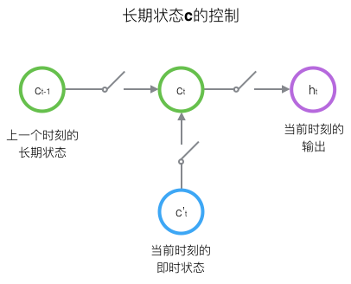
遗忘门（forget gate）：决定了上一时刻的单元状态C_{t-1}有多少保留到当前时刻C_{t}；
输入门（input gate）：决定了当前时刻网络的输入X_{t}有多少保存到单元状态C_{t}。
输出门（output gate）：控制单元状态C_{t}有多少输出到LSTM的当前输出值h_{t}。

2.2： 遗忘门是个啥？
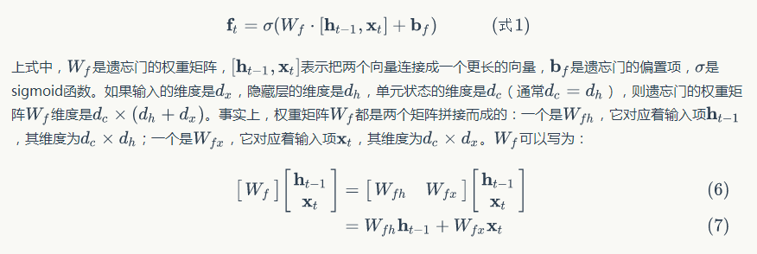
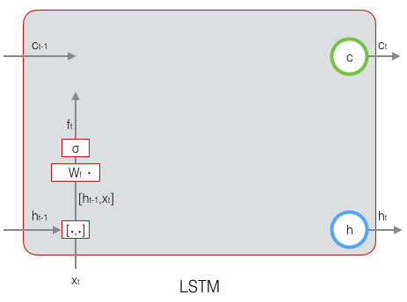

2.3： 输入门是个啥？

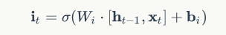
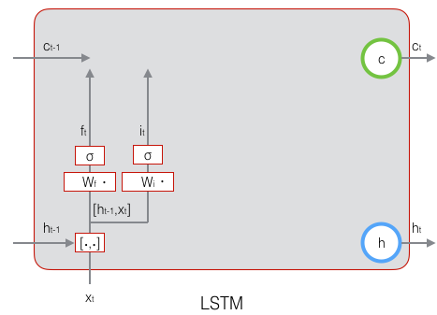

计算用于描述当前输入的单元状态，它是根据上一次的输出和本次输入来计算
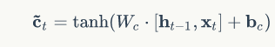

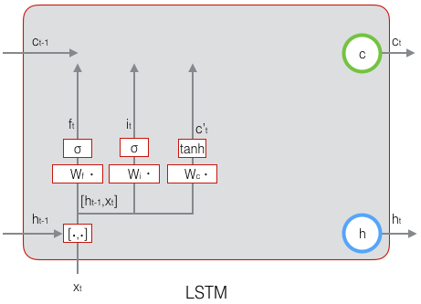

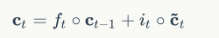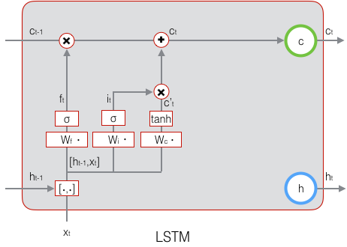

2.3： 输出门是个啥？

这样，我们就把LSTM关于当前的记忆C’_{t}和长期的记忆C_{t-1}组合在一起，形成了新的单元状态C_{t}。由于遗忘门的控制，它可以保存很久很久之前的信息，由于输入门的控制，它又可以避免当前无关紧要的内容进入记忆。下面，我们要看看输出门，它控制了长期记忆对当前输出的影响：

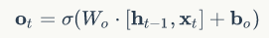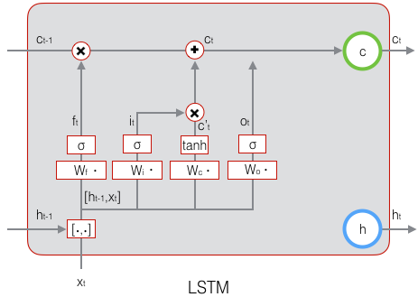

LSTM最终的输出，是由输出门和单元状态共同确定的：

